# **МИНИСТЕРСТВО НАУКИ И ВЫСШЕГО ОБРАЗОВАНИЯ РФ**

**ФЕДЕРАЛЬНОЕ ГОСУДАРСТВЕННОЕ БЮДЖЕТНОЕ ОБРАЗОВАТЕЛЬНОЕ УЧРЕЖДЕНИЕ ВЫСШЕГО ОБРАЗОВАНИЯ**

**«ВОРОНЕЖСКИЙ ГОСУДАРСТВЕННЫЙ УНИВЕРСИТЕТ ИНЖЕНЕРНЫХ ТЕХНОЛОГИЙ»**



##### **Факультет управления и информатики в технологических системах**

###### **Кафедра Информационной безопасности**

**Направление подготовки**

**(специальность) 10.05.03 Информационная безопасность автоматизированных систем**

**Отчёт**

**По практической работе №3**

**«JavaScript»**

Выполнила студентка гр. УБ-11

Скорода В.В

###### Проверил:

___Доцент каф ИБ Денисенко В.В.___

Воронеж – 2022

Введение

**Цель работы:** знакомство с языком JavaScript.

**Порядок выполнения:**

1. Изучение теоретического материала;
2. Запуск примеров из теоретического материала;
3. Выполнение индивидуального задания;
4. Оформление отчет по практической работе.

**Программно-аппаратные средства, используемые при выполнении работы:** ноутбук, блокнот, браузер Google Chrome, стандартный офисный пакет Microsoft Office.

Ход работы

1. **Запуск примеров кода**

**Вывод простейшего диалогового окна**

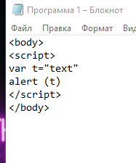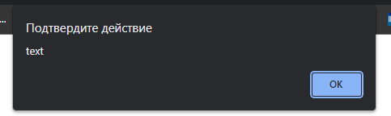

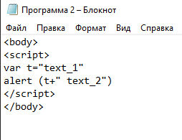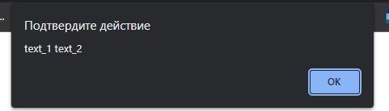

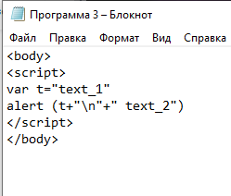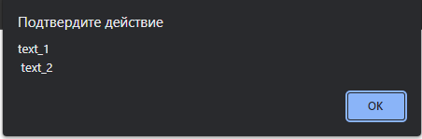

1. **Диалоговое окно с выбором действия**

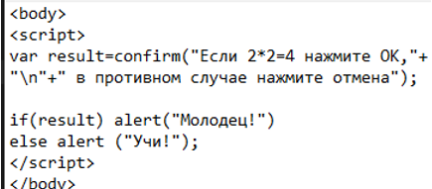

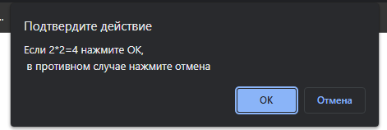

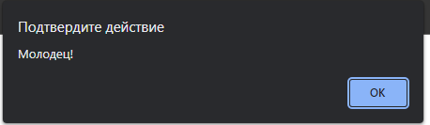

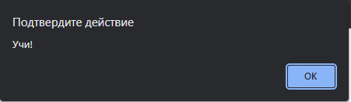

1. **Диалоговое окно с возможностью ввода данных**

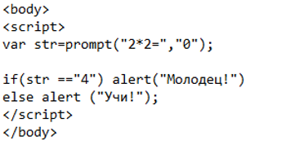

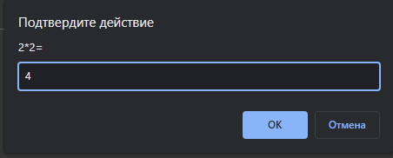

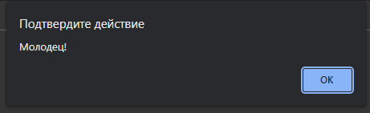

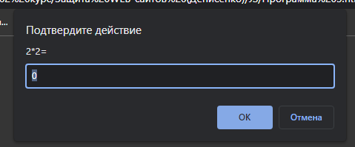

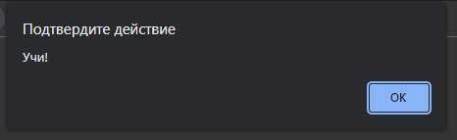

1. **Диалоговое окно с возможностью выполнения арифметических действий**

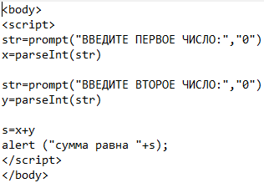

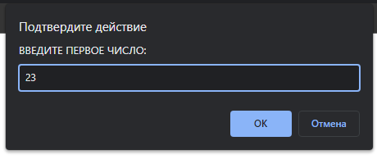

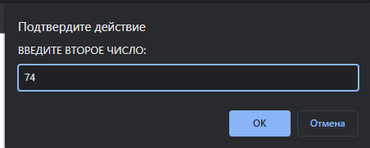

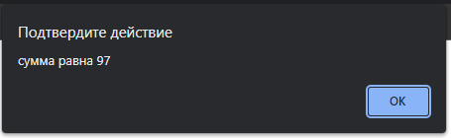

1. **Индивидуальное задание**

**Вариант 10**

1. Ученик купил n тетрадей по цене a грн за тетрадь и столько же обложек

к ним по цене b грн за обложку. Составьте программу для расчета стоимости покупки в копейках.

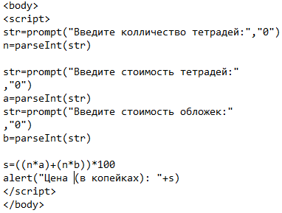

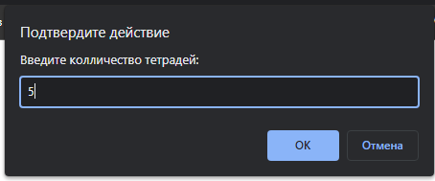

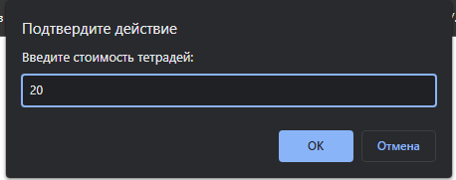

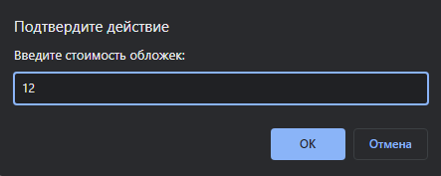

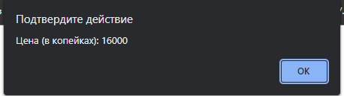

1. Даны два целых числа X, Y. Если каждое из этих чисел положительно,

то напечатать „Да”, в противном случае напечатать „Нет”.

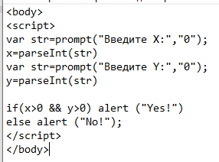

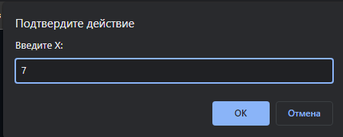

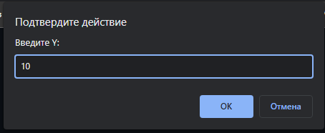

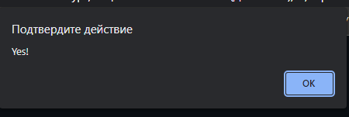

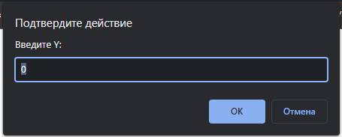

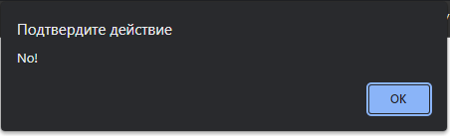

1. Дано натуральное число n. Верно ли, что сумма его делителей есть число

парное?

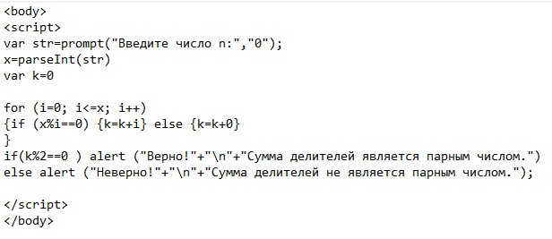

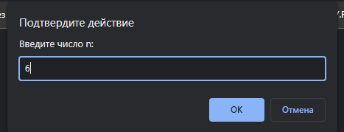

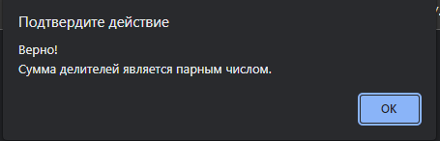

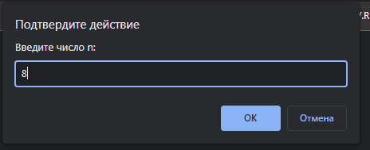

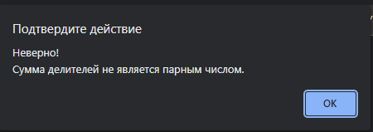

Заключение

В ходе данной практической работы я познакомился с базовыми теоретическими сведениями о языке сценариев JavaScript. А также с различными способами размещения кода JavaScript на странице. Познакомилась с математическими, логическими операциями и операциями сравнения, а также с операторами присваивания и условными операторами в JavaScript. Осуществил ввод и вывод данных в диалоговом окне. Ознакомился с операторами двух циклов. Изучил особенности синтаксиса языка. Написал тестовые программы, которые были даны в теоретическом материале. С помощью полученных знаний и небольшого опыта выполнил индивидуальное задание. После выполнения работы, составил отчет.